Муниципальное дошкольное образовательное учреждение

«Детский сад «Дюймовочка» г. Переславля-Залесского,

Ярославской области

Выступление младшей группы «Фиалка» на неделе экологических театров «Проталинки»

"ЧАСЫ С КУКУШКОЙ"
Подготовила воспитатель: Крюкова Любовь Алексеевна
Роли исполняли:
- Кукушка – Брянкина Ксения;
- Кошка – Ронжина Василиса;
- Лев – Миронов Артем;
- Заяц – Савинов Арсений;
- Лягушата – Орлов Никита, Рощупкин Михаил;
- Кукушонок – Алейкин Андрей;
- Ведущая – Груздева Виктория
(по мотивам одноименной сказки С. Прокофьевой)
Сказка для мини спектакля силами детей младшего и среднего дошкольного возраста.
Декорация: Большие Часы, в виде домика. У каждого героя сказки свой дом.
Все дети выходят в центр зала перед декорациями и исполняют песню «Кукушка», по окончании исполнения герои занимают свои места по сценарию, остальные дети садятся на стульчики.
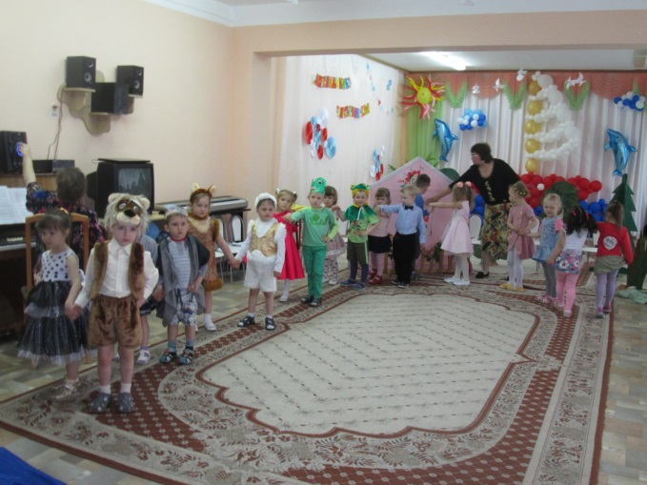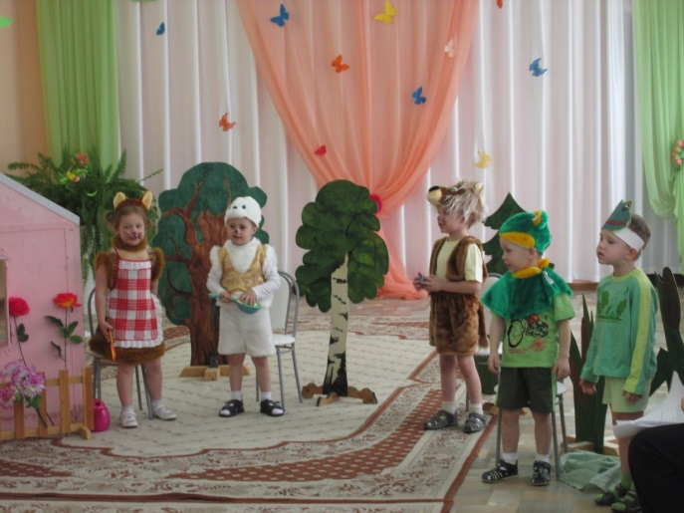
Ведущий: На лесной опушке в часах жила кукушка
И каждый час её "ку-ку"
Ловили звери на бегу!
Кошка
(выходит из своего домика):
Мне без часов никак нельзя,
Пеку пирог, мои друзья!
Лев А я лекарство принимаю,
Мне время точно надо знать,
Чтоб по рецепту принимать!
Заяц (со скрипкой):
Я на урок спешу, друзья,
Мне опоздать никак нельзя!
Лягушонок: Я целый день могу гулять,
Но без часов нельзя узнать,
Когда мне кушать, когда спать? (Звери уходят)

Кукушка
(ставит стрелку на часах «2часа»):
Ку-ку, Ку-ку!
Слаба я стала и стара,
Искать помощника пора.
На смену мне придет ребенок,
Мой внук – веселый кукушонок!
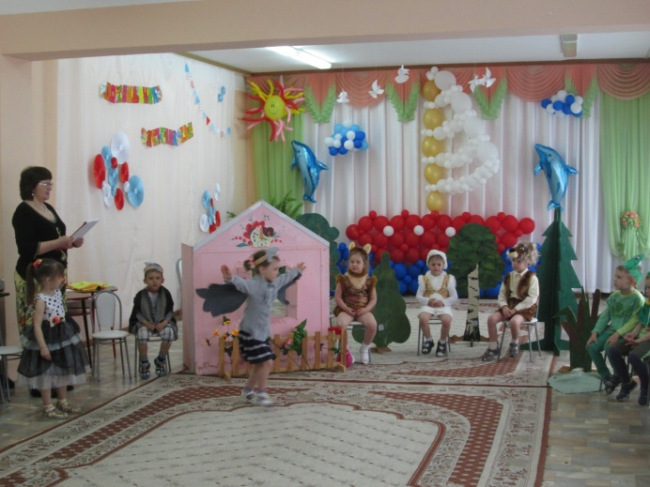 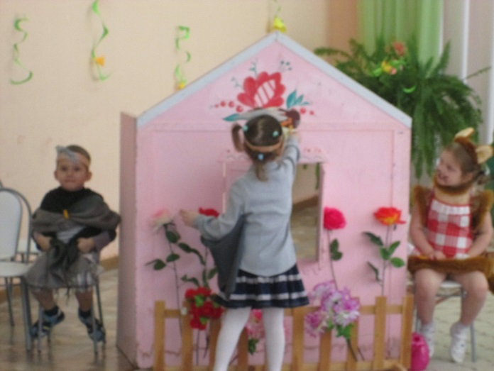(Кукушка пишет записку: «Улетела за помощником!» - вешает записку на часы, улетает. Звери находят записку и читают ее хором).

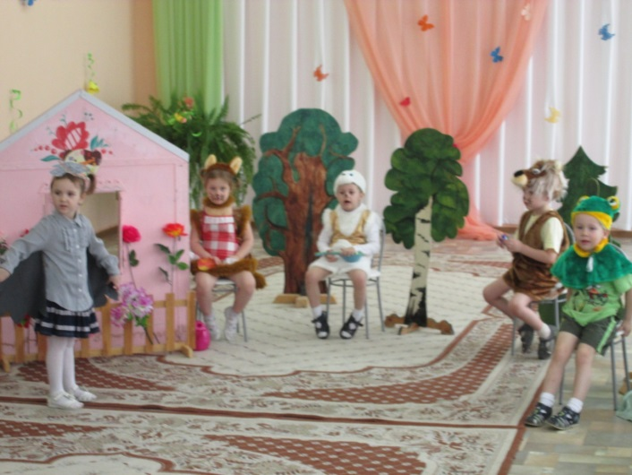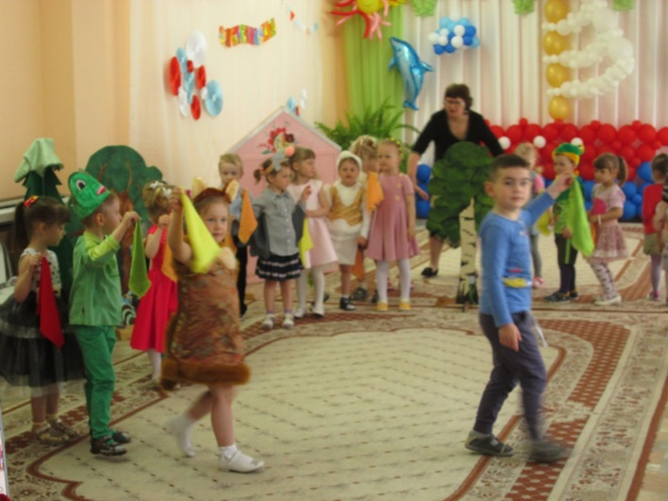

Ведущий: Молчат часы и время «стоп»!
Кошка: А мой пирог?
Заяц: А мой урок?
Лягушонок: А мне сейчас играть иль спать?
Лев: Когда лекарство принимать?
Кошка: Готова вам помочь, друзья.
Побыть кукушкой смогу я!
(Звери уходят. Кошка переставляет стрелки на часах «3 часа»)
Кошка: Мяу-мяу- мяу! (засыпает)
Ведущий: Молчат часы и время «стоп»…
Заяц: Уже закончился урок?
Лягушонок: А мне сейчас играть иль спать?
Лев: Когда лекарство принимать?
Кошка: Простите, милые друзья.
Так на часах заснула я!
Лягушонок: Готов и я помочь, друзья.
Побыть кукушкой смогу я!
(Все уходят. Лягушонок ставит часы на «4 часа»)
Лягушонок: Ква- Ква- Ква- Ква!
Как сильно солнышко печет,
А там вдали река течет.
Я быстро в речке окунусь,
И обязательно вернусь! (убегает)
Все дети танцуют «Танец с платочками»

Ведущий: Молчат часы и время «стоп»…
Лягушонок: Простите, милые друзья.
Забыл совсем про время я!
Кошка: А мой пирог?
Заяц: А мой урок?
Лев: Когда лекарство принимать?
Все: Пора кукушку возвращать!
(Прилетает кукушка с кукушонком)
Кукушка: Спасибо, друзья, что мне помогали!
Звери: Мы тебя с нетерпением ждали!
Кукушка: А это помощник. Мой внук – кукушонок!
Он мастер часов, не смотри, что ребенок!
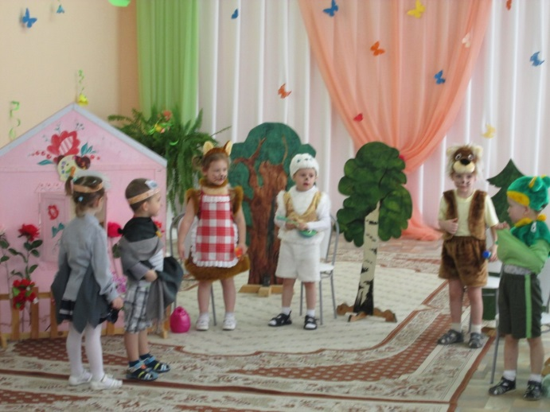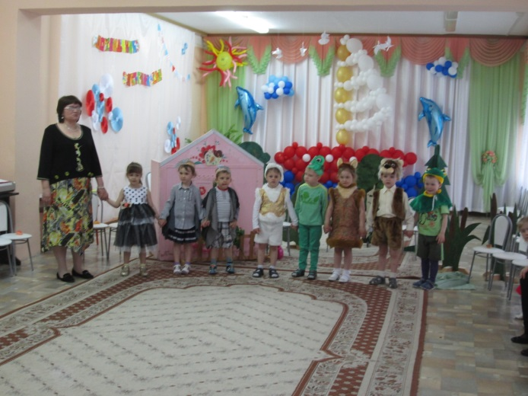
Лев: В любом деле мастером должен ты быть!
Заяц: Иначе и дело легко загубить!
Кукушонок ставит часы на «5 часов»
Кукушонок: Ку-ку! (Лев наливает и пьет лекарство из ложечки)
Ку-ку! (Заяц играет на скрипке)
Ку-ку! (Лягушонок весело прыгает)
Ку-ку! (Кукушка поливает цветы из лейки)
Ку-ку! (Кошка выносит бутофорский пирог, внутри которого конфеты и угощает ими детей)
Представление героев

